**附件2：**

**交通信息**

1. 美佳大酒店地址：陕西省宝鸡市眉县汤峪镇迎宾大道东侧
2. 西安市与长安大学太白实习基地地理位置图

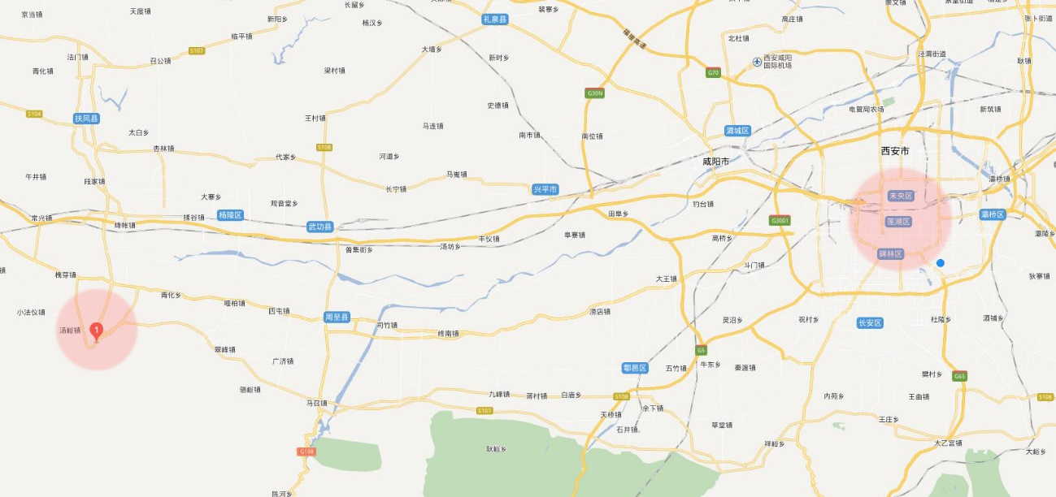

3.长安大学太白实习基地与美佳大酒店地理位置图

